TABLAS

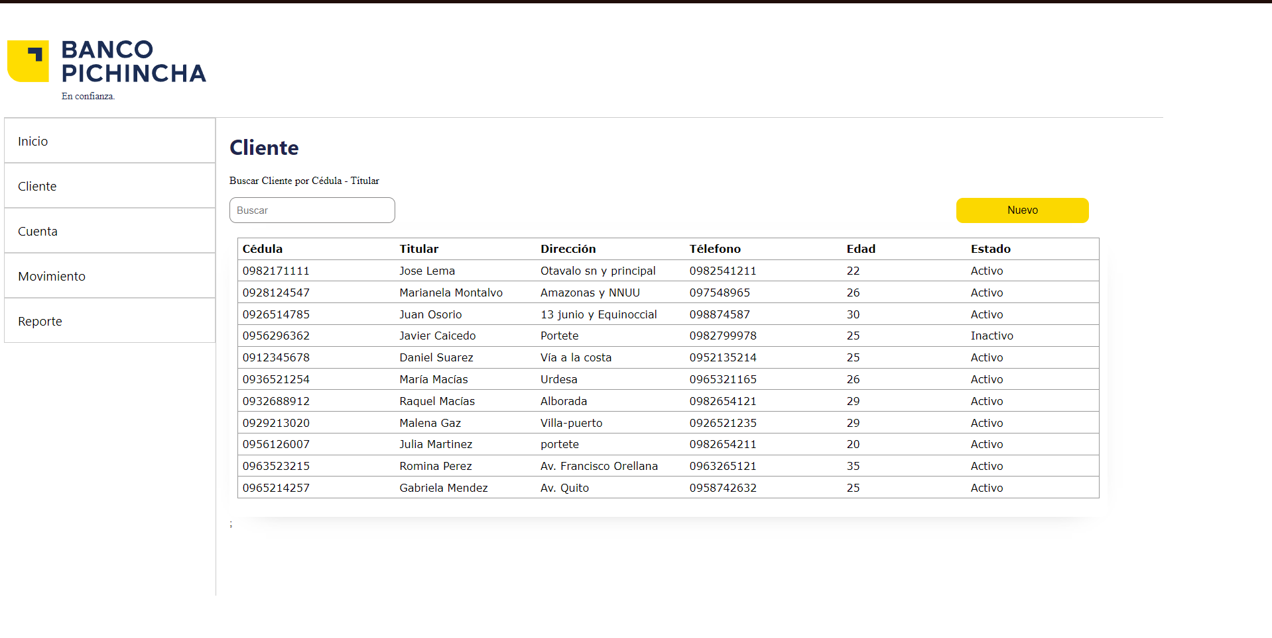

**FORMULARIO**

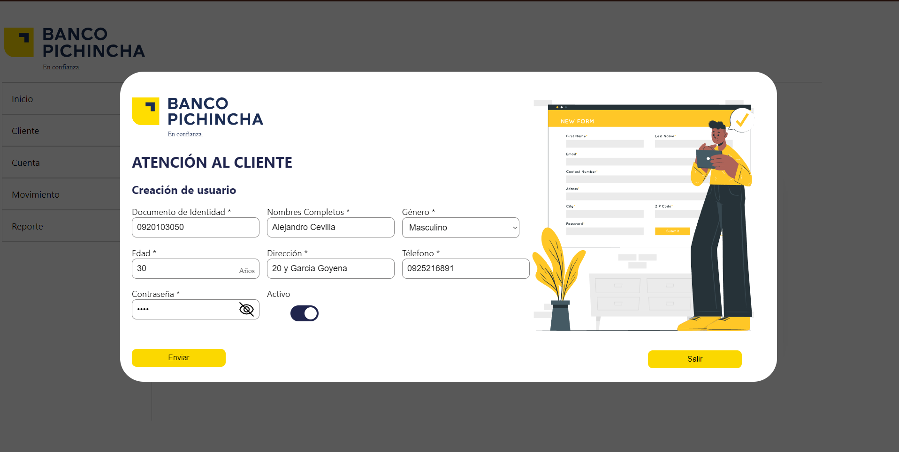

**VALIDACIÓN NOTIFICACIÓN**

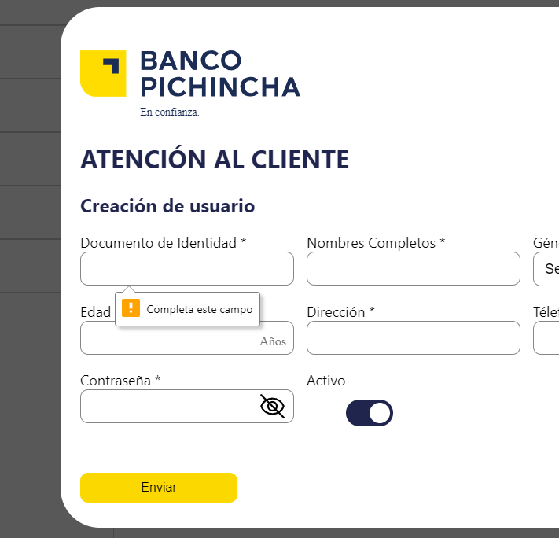 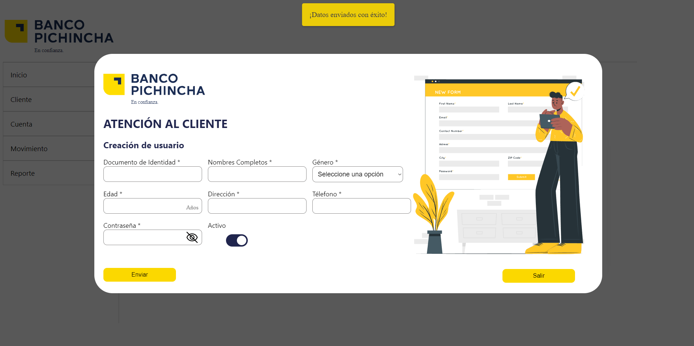

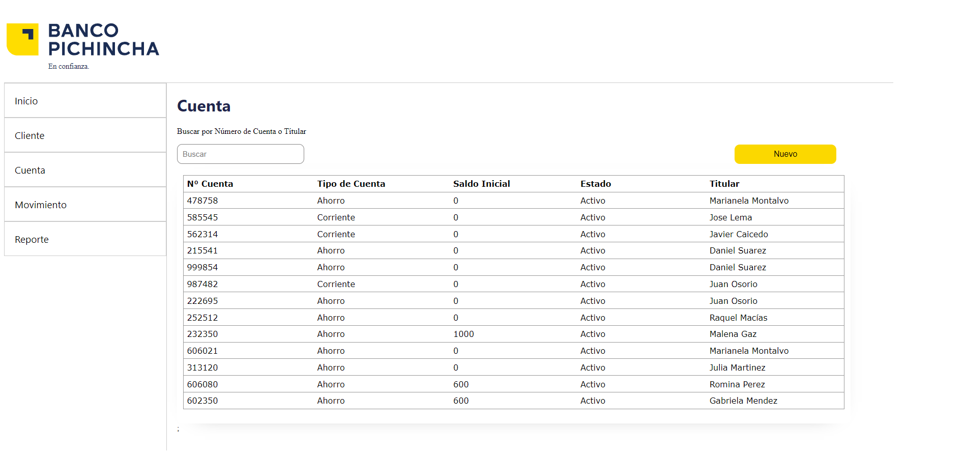

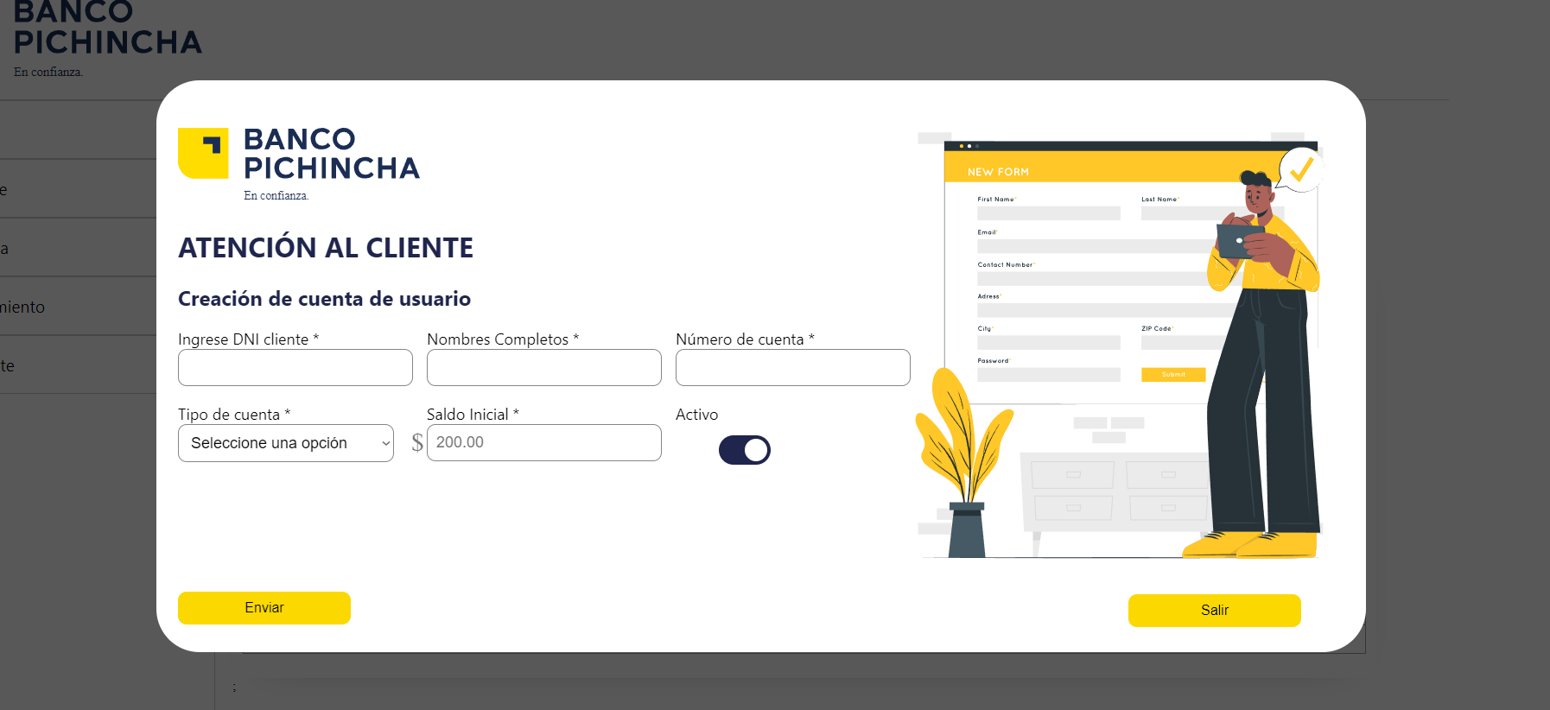

**FUNCIONALIDAD DEL FILTRO**

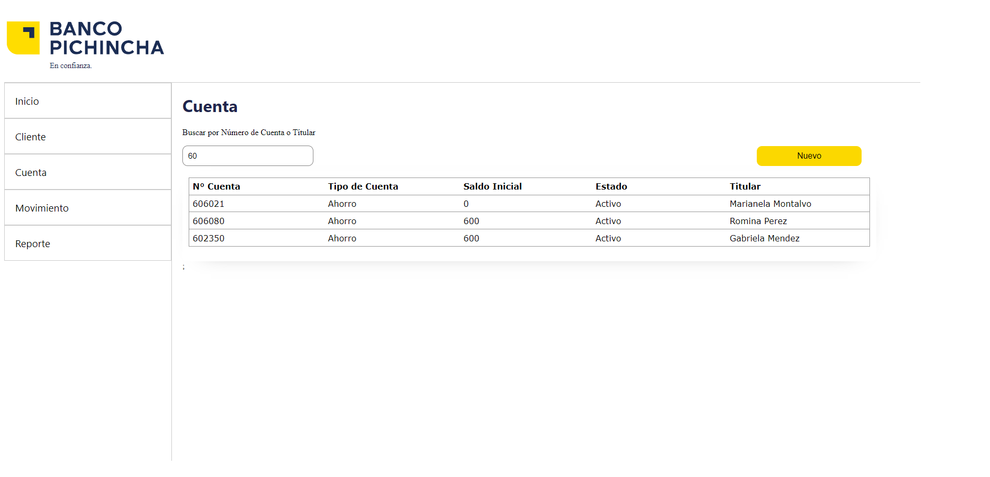

**End-Points**

GET: https://localhost:7202/api/cuentas/Listar

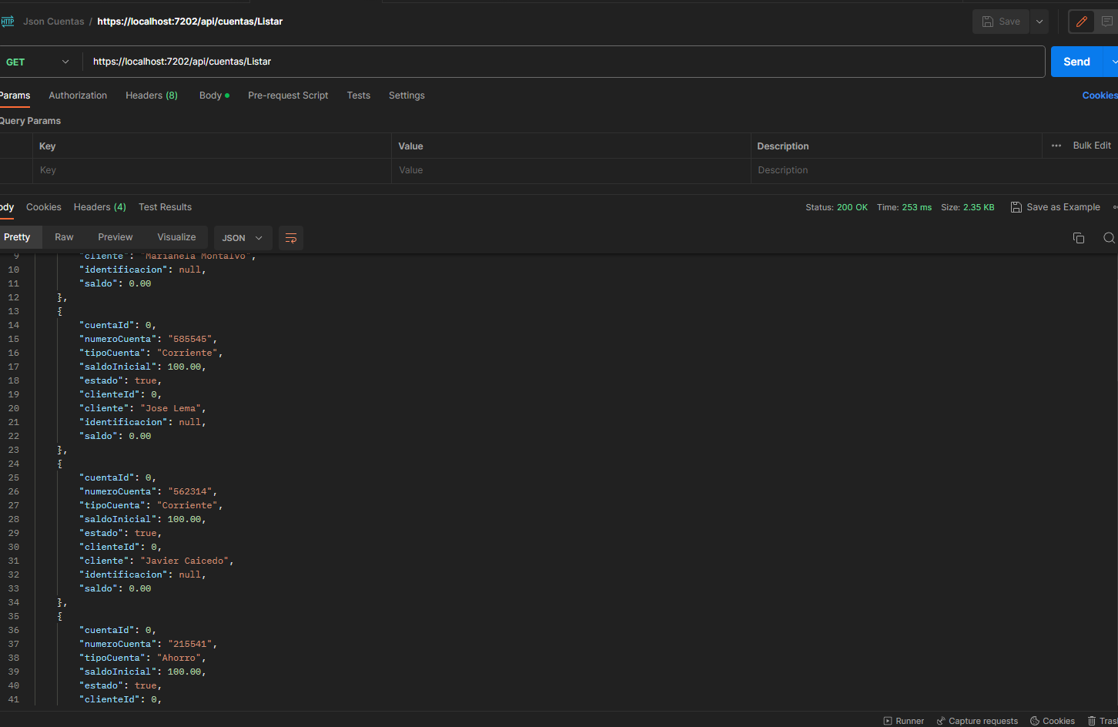

  {

        "cuentaId": 0,

        "numeroCuenta": "585545",

        "tipoCuenta": "Corriente",

        "saldoInicial": 100.00,

        "estado": true,

        "clienteId": 0,

        "cliente": "Jose Lema",

        "identificacion": null,

        "saldo": 0.00

    },

GET:ID: https://localhost:7202/api/cuentas/buscar?identificacion=0956126007

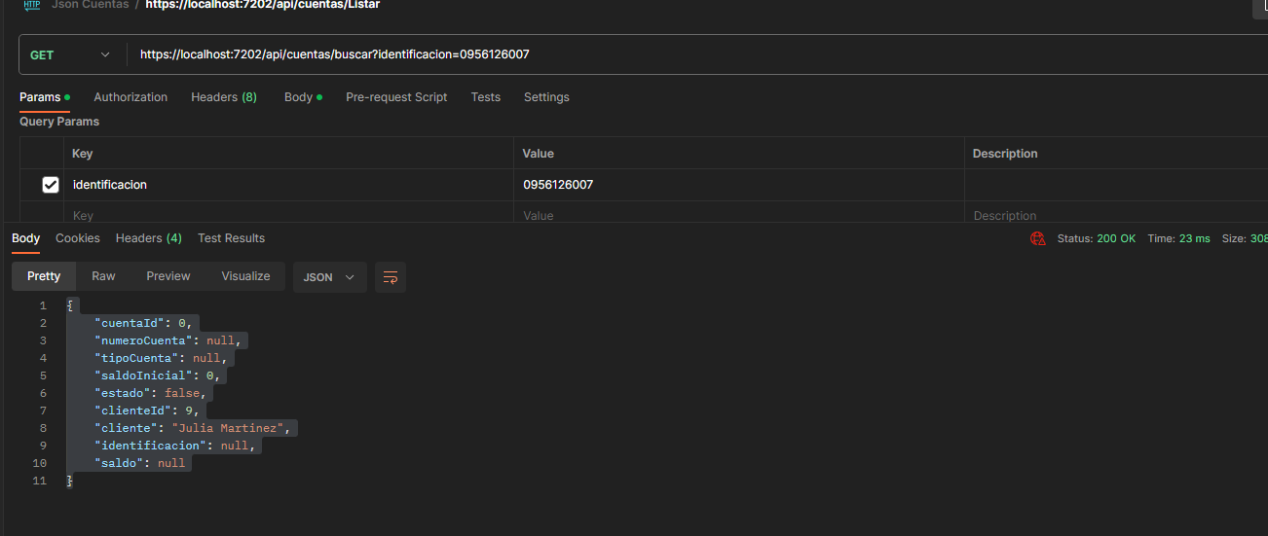

POST: https://localhost:7202/api/cuentas

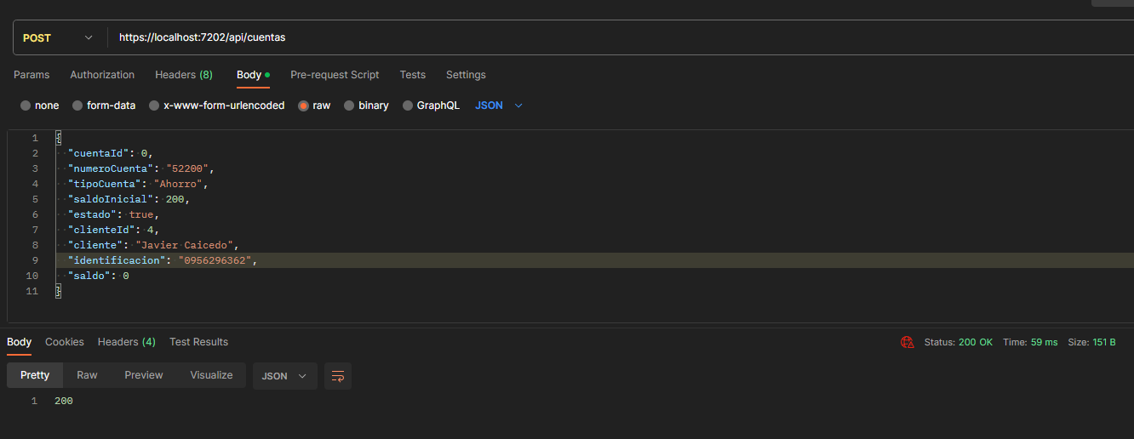

GET: https://localhost:7202/api/movimiento/Listar

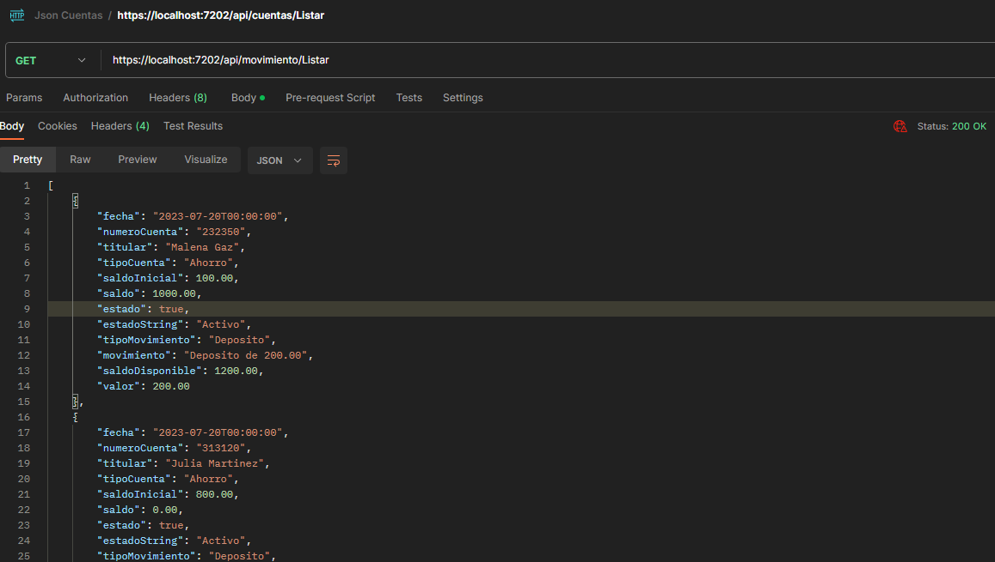

GET: https://localhost:7202/api/movimiento/buscar?numerocuenta=232350

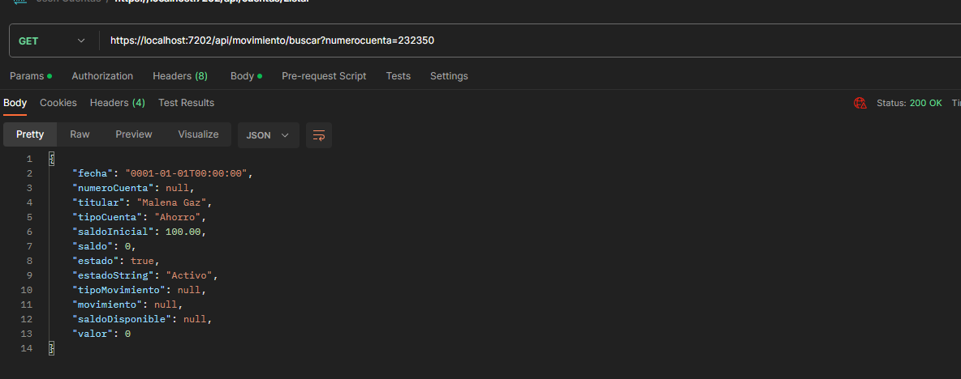

API-PDF: https://localhost:7202/api/movimiento/generarpdf

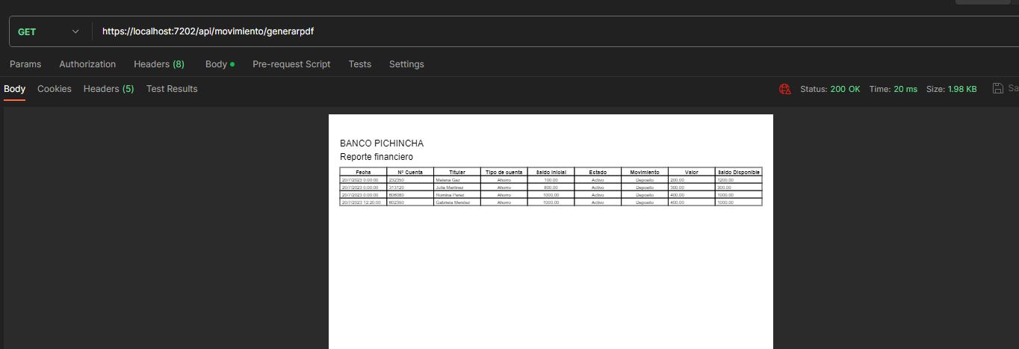

POST: https://localhost:7202/api/movimiento

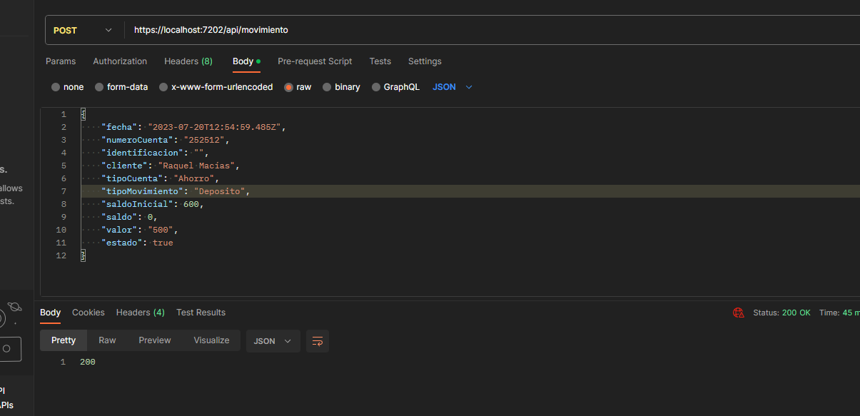

GET: https://localhost:7202/api/personas/Listar

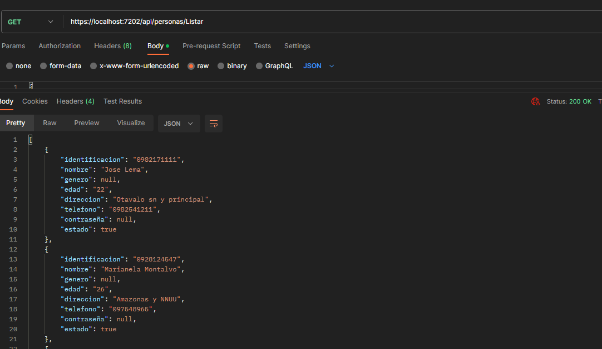

POST: https://localhost:7202/api/personas

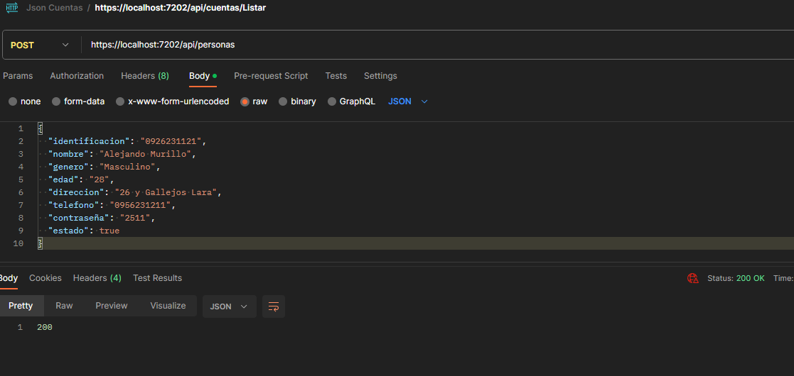

**TABLA DE REPORTES CON BÚSQUEDA FILTRADA POR NUMERO DE CUENTA O TÍTULAR**

